***Bereits existierende Apps / Software usw. für Betroffene***

Keine App, aber doch etwas was ich nun schon mehrmals gelesen habe…

Führen Sie ihn Tag für Tag und tragen Sie Ihre Stimmungslage ein. So sind Sie über einen längeren Zeitraum in der Lage, Ihre Entwicklung zu beobachten, zudem können Sie herausfinden, welche Vorkommnisse Ihnen guttun oder welche Belastungen Sie umwerfen. Schreiben Sie also unbedingt auf, was am Tage passiert ist und wie es Ihnen danach ging.

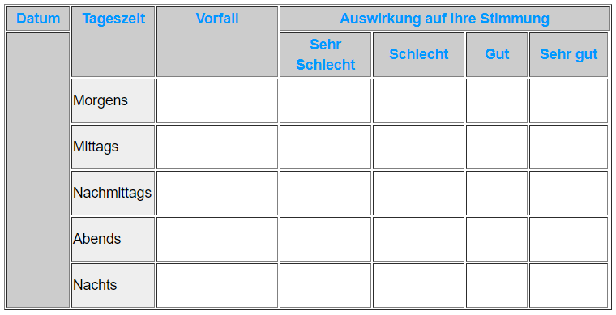

**Ein Beispiel:**  
Sie sind morgens aufgestanden und haben einen Brief von Ihrem Vermieter bekommen, in dem steht, daß er ab sofort 10 Euro mehr Miete bekommen möchte. Natürlich werden Sie sich darüber geärgert haben, nur wie ging es Ihnen danach? Gut wohl nicht, sehr gut wohl auch nicht. Aber waren Sie dadurch den ganzen Tag so schlecht gelaunt, daß der Tag quasi schon gelaufen war? Schreiben Sie das auf...

Weiter ging es dann in Ihrem Tag, daß Sie eine unverhofft eine alte Freundin getroffen haben, mit der Sie spontan einen Kaffee getrunken haben. Sie haben über alte Zeiten geredet usw.   
Was löste das in Ihnen aus? Besserte sich die Stimmung, oder redeten Sie auch über Ihre depressiven Stimmungen und dies zog Sie wiederum nach unten? Schreiben Sie das auf...

Abends verbrachten Sie Ihre Zeit mit Bügeln, hatten deshalb viel Zeit, nachzudenken über sich und die Welt. Kreisten Ihre Gedanken dabei ständig über ein bestimmtes Thema, das Ihnen nicht mehr aus dem Kopf ging? Oder erinnerten Sie sich an den netten Nachmittag, der Ihnen vielleicht viel Freude bereitete? Schreiben Sie das auf...

Nach einigen Tagen und Wochen werden Sie vielleicht einige Muster entdeckt haben, was Ihnen wann und wie guttut und was Sie regelmäßig immer wieder umhaut.

Ziel ist es dann natürlich, sich öfters mit Dingen zu umgeben, die Ihnen gut tun und sich natürlich zu wappnen gegenüber dem, was Ihnen nicht gut tut bzw. unangenehme Dinge nicht alleine zu erledigen oder zu einer Tageszeit, zu der Sie diese besser vertragen.

PTSD-COACH =>

**Psychotherapie via HandyTherapeut in der Hosentasche**

**Stress, Ängste, Depressionen? In Zukunft könnte ein Mobiltelefon helfen. Psychologen und IT-Experten tüfteln an Therapie-Apps für Smartphones. Die professionelle Hilfe vom Handy soll die übliche Psychotherapie ergänzen - und könnte sie in einigen Fällen sogar ersetzen.**

Ein lauter Knall oder der Geruch von Verbranntem genügen: Plötzlich ist die Erinnerung wieder da - und mit ihr das Gefühl. Als stünde man wieder mitten in einem Bombengefecht, schnürt Angst die Kehle zu. [So geht es vielen Soldaten](http://www.spiegel.de/politik/deutschland/bundeswehr-traumatisierter-afghanistan-veteran-kaempft-um-anerkennung-a-827828.html), die nach einem Kriegseinsatz an [Posttraumatischer Belastungsstörung](http://www.spiegel.de/thema/posttraumatische_belastungsstoerung/) (PTBS, engl.: PTSD) leiden. In einer solchen Situation wäre professionelle Hilfe nötig. Doch der Psychotherapeut kann nicht jederzeit zur Stelle sein. Eine Smartphone-App aber schon, dachten sich Mitarbeiter eines US-Ministeriums.

Das U.S. Department of Veterans Affairs (Kriegsveteranen-Ministerium) bietet seit einiger Zeit kostenlos ein Handy-Programm zum Herunterladen an, das Veteranen mit PTSD den Umgang mit den Symptomen im Alltag erleichtern soll. Ein Klick genügt, und der ["PTSD-Coach"](http://www.ptsd.va.gov/public/pages/ptsdcoach.asp) startet psychotherapeutische Übungen, mit denen der Betroffene beruhigt und abgelenkt werden soll. Im Notfall stellt die App eine Verbindung zu einer Selbsthilfe-Hotline oder zu einem engen Angehörigen her.

Dem US-Ministerium zufolge nutzen bereits etwa 50.000 Menschen aus 60 Ländern diese App. Sie ist eine der ersten ernstzunehmenden psychotherapeutischen Anwendungen für Mobiltelefone, die frei im Internet zur Verfügung steht - und womöglich der Beginn einer neuen Ära in der [Psychotherapie](http://www.spiegel.de/thema/psychotherapie/).

**Was kann ein Handy leisten?**

Die Forschung auf diesem Gebiet boomt. Immer wieder veröffentlichen Psychologen und Informatiker Studien zu Handy-Programmen, die bei psychischen Problemen helfen sollen - von Alltagsstress bis [Schizophrenie](http://www.spiegel.de/thema/schizophrenie/), von Prävention bis Therapieersatz. Allerdings werden die meisten Anwendungen bisher nur in Studien eingesetzt. Dennoch glauben Forscher, dass sie sich bald im Alltag bewähren und viele Vorteile bieten könnten. Denn der Gang zum Psychotherapeuten ist für viele eine Hürde. Apps könnten eine Brücke bauen.

So hat etwa auch der "PTSD-Coach" den Zweck, Betroffene behutsam an eine [Psychotherapie](http://www.spiegel.de/thema/psychotherapie/) heranzuführen. "Die Forschung hat gezeigt, dass Soldaten mit PTSD eine Behandlung scheuen, weil sie sich oftmals schämen", sagt Julia Hoffman, Psychologin am [National Center for PTSD](http://www.ptsd.va.gov/index.asp), einem Institut des US-Ministeriums. Eine App herunterladen und ausprobieren dagegen ist anonym. Das erleichtere den Schritt in eine richtige Therapie, sagt Hoffman.

Auch Margaret Morris hofft mit Apps mehr Menschen helfen zu können, als bisher durch traditionelle Therapieangebote möglich ist. Die Psychologin forscht für den Technologieriesen Intel derzeit an einer [Handy-Anwendung, die den täglichen Stresspegel senken soll](http://www.jmir.org/2010/2/e10/). Morris Wunsch für die Zukunft: Allen denen Beistand zu bieten, die diesen benötigen. "Wann immer jemand Probleme hat, sich mit etwas herumquält, soll diese Person psychologische Unterstützung erhalten - auch ohne, dass eine psychische Störung vorliegt. Mit Apps ist das möglich", sagt sie.

**Die App ergänzt den Therapeuten**

Therapeutische Übungen und Tagebücher via App können auch für Menschen, die bereits in Behandlung sind, eine wichtige Unterstützung sein. Studien haben gezeigt, dass vor allem [Jugendliche ihre Therapie-Hausaufgaben viel zuverlässiger ausführen](http://dl.acm.org/citation.cfm?id=1979379), wenn sie dafür ihr Handy nutzen können.

Ganz neu ist der Ansatz nicht: Vor zehn Jahren entdeckte das Team um Stephanie Bauer vom Universitätsklinikum Heidelberg das Handy als Therapieunterstützung. Früher per SMS, inzwischen über eine App, können Patienten mit [Essstörungen](http://www.spiegel.de/thema/essstoerungen/" \o "Essstörungen)unter anderem Tagebuch führen. "Unsere Programme helfen den Patienten, auch nach dem Klinikaufenthalt nicht wieder in ein gestörtes Essverhalten zurückzufallen", sagt Bauer.

Während in Deutschland und Europa vor allem Internet- und Handyprogramme zur Vorbeugung von Essstörungen und Unterstützung bei [Depressionen](http://www.spiegel.de/thema/depressionen/) im Visier der Forscher sind, geht in den USA der Trend zur App, die von allein auf die Stimmung der Patienten reagiert: Ein drastisch ansteigender Puls oder eine schwitzige Haut - Stresssymptome, die darauf hindeuten, dass der Betroffene sich aufregt, werden von Sensoren an Fußgelenk und Brust sofort registriert und ein Signal wird an das Mobiltelefon gesandt. Dort erscheinen dann therapeutische Nachrichten, die den Betroffenen beruhigen sollen. [An einer solchen Anwendung für Personen mit PTSD arbeitet derzeit eine Forschergruppe aus Massachusetts](http://dx.doi.org/10.1109/IEMBS.2011.6090513).

**Zwischen den Therapiestunden an sich arbeiten**

Ständig verfügbare Übungen, Peilsender und andauernde Pulskontrolle: Greift die Therapie mit Hilfe von Apps nicht zu stark in den Alltag? Nein, sagt der deutsche Psychotherapieforscher Martin Bohus. Er untersucht am Zentralinstitut für Seelische Gesundheit in Mannheim ebenfalls den Einsatz von Apps in der Psychotherapie bei PTSD. Die Trainings zwischen den Sitzungen hält er für essentiell. "Die Patienten lernen in der Therapie vor allem den Umgang mit ihren Emotionen. Das ist sehr komplex, etwa wie Klavierspielen lernen. Einmal pro Woche übt man mit dem Klavierlehrer. Aber allein von den paar Stunden mit ihm wird man die filigranen Fingerbewegungen nicht erfolgreich lernen", erklärt Bohus. "Man muss zwischen den Terminen immer wieder trainieren."

Einzelne App-Übungen könnten bei manchen Patienten sogar bald den Termin mit dem Therapeuten überflüssig machen: Psychologen an der Harvard University entwickelten die [mobile Version eines Aufmerksamkeitstrainings](http://handheldtrainingstudy.com/), das zur Behandlung von sozialen Ängsten eingesetzt wird. In einer Studie sollten Probanden dreimal täglich für knapp zwei Minuten auf dem Smartphone mit dem Programm üben. Ihre Angstsymptome nahmen im Vergleich zu einer Kontrollgruppe ohne Training deutlich ab.

Wird der Therapeut also nutzlos? Eher nicht, sagt Harvard-Psychologe Philip Enock: "Vielen Patienten ist der Kontakt zu einem menschlichen Therapeuten wichtig. Und den Beweis, dass die App allein wirkt, haben wir noch nicht geliefert."

**Smartphone-Therapie bald auch in Deutschland?**

Ob als vorbeugende Maßnahme, Therapiebegleitung oder gar Therapeutenersatz - Apps sind vor allem eins: kostengünstig. Für Enock ist das einer der entscheidenden Vorteile. "Um Millionen Menschen mit Psychotherapie zu behandeln, benötigt man Tausende Therapeuten. Um die gleiche Menschenzahl mit einer App zu behandeln, benötigt man einige Forscher und einen Software-Spezialisten."

Dennoch schätzt der Psychotherapieforscher Bohus die Kosten für die Entwicklung einer einzigen App auf mehrere hunderttausend Euro. Ein Betrag den hierzulande keiner investieren will, weil wohl kaum eine Krankenversicherung für eine Behandlung mit den Programmen bezahlen würde. "In Deutschland ist die Psychotherapie noch sehr traditionell", sagt Bohus. "Nicht einmal [Online-Therapie](http://www.spiegel.de/wissenschaft/mensch/psychologie-klicks-gegen-die-angst-a-723385.html)wird von Krankenkassen bezahlt, obwohl diese schon seit Jahren in der Forschung Erfolge zeigt."

Dennoch glaubt der Psychiater, dass die Handy-Anwendungen auch in Deutschland bald unabdingbar werden. "Der Trend geht zur gestuften Versorgung: Bevor jemand eine ambulante Therapie erhält oder gar in einer Klinik therapiert wird, werden dem Betroffenen niedrigschwelligere Maßnahmen angeboten. Dazu zählen dann Selbsthilfegruppen und eines Tages sicherlich auch Apps."

<http://www.spiegel.de/gesundheit/psychologie/stress-und-depression-app-bietet-hilfe-fuer-psychotherapie-a-825532.html>

Diese Seite =>

https://www.epharmainsider.com/digitale-applikationen-sind-erfolgreich-bei-der-behandlung-von-depressionen/

verweist auf diese Seite=>

<https://www.wsj.com/articles/to-treat-depression-try-a-digital-therapist-1498227092>

Jedoch wird auf beiden Seiten nur den Erfolg mit Apps hervorgehoben ohne jegliche Namen von existierenden Apps zu nennen…

# **MOSS: App zur Früherkennung von Depressionen**

<https://medonline.at/2015/moss-app-depression/>

# **ARYA: Eine App zur Selbsthilfe bei Depressionen**

<https://www.studiblog.net/2017/10/03/arya-app-depressionen-hilfe-therapie/>

### MyTherapy von smartpatient

[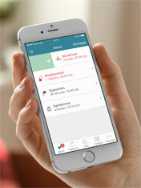](http://www.smartpatient.eu/de/)

Die Smartphone-Applikation MyTherapy hilft bei der täglichen Therapie: Sie erinnert an die Einnahme bestimmter Medikamente, kann ein Tagebuch führen und sogar Auswertungen zum Beispiel für Ärzte erstellen.

Die App empfiehlt sich für Menschen, die vergessen, ihre Medikamente zu nehmen oder die ihren Krankheitsverlauf aufzeichnen möchten. Darüber hinaus ist es möglich, verschiedene Gesundheitsdaten einzugeben/auszulesen und ausgewertet anzeigen zu lassen.

Die Software ist kostenlos und anonym nutzbar. Für die Berichtsfunktion wird allerdings ein Benutzeraccount vorausgesetzt. Die Applikation ist im [Apple App Store](https://itunes.apple.com/de/app/mytherapy-tagebuch-erinnerung/id662170995?mt=8) sowie im [Google Play Store](https://play.google.com/store/apps/details?id=eu.smartpatient.mytherapy) erhältlich.

Die Apps die auf dem Markt zu finden sind (Zoran Stajcic) :

## Depression CBT Self-Help Guide



[Android](https://play.google.com/store/apps/details?id=com.excelatlife.depression) rating: ★★★★✩

Price: Free

Cognitive behavioral therapy (CBT) is designed to help people talk out their feelings and self-identify what’s at the root of their depression. This app’s screen test helps users gauge the severity of their depression. It also offers articles on CBT and how it’s become one of the most useful forms of therapy to help people with clinical depression. Users can also tap into the tracking feature that lets you focus on positive thoughts and behaviors.

Part 3 of 13: Positive Thinking

## Positive Thinking

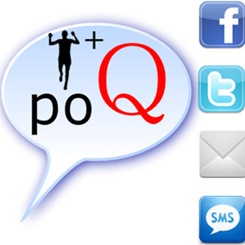

[Android](https://play.google.com/store/apps/details?id=com.MikeTheAndroidFarmer.QuotesPositiveThinking&hl=en) rating: ★★★★✩

Price: Free

The power of positive thinking starts here. The app provides users with a bevy of quotes to help them get through their day. The app’s database is stocked with daily motivational words and quotes you can organize by category, author, or subject. You can also set up widgets for the quotes to appear on your home screen, even by the hour!

Part 4 of 13: Operation Reach Out

## Operation Reach Out



[Android](https://play.google.com/store/apps/details?id=suicide.prevention.app&hl=en) rating: ★★★★✩

Price: Free

Operation Reach Out is designed specifically for veterans living with serious depression and suicidal thoughts. Their Help Center comes with preloaded telephone numbers for various hotlines. More than a dozen compelling videos that make the case for getting help are readily available for people with suicidal thoughts. For people trying to prevent suicide, the app comes with step-by-step videos on how to help in what is a very delicate and critical situation.

Part 5 of 13: MoodKit

## MoodKit

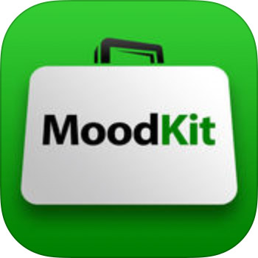

[iPhone](https://itunes.apple.com/ca/app/moodkit-mood-improvement-tools/id427064987) rating: ★★★★★

Price: $4.99

MoodKit is rooted in the principles of CBT. It provides users with over 200 different mood improvement activities to choose from. Its key components are a thought tracker, a journal, an activities page, and a thought checker. All work to create a cohesive app that encourages you to think outside the box and apply different approaches to improving your mood.

Part 6 of 13: Fight Depression Naturally

## Fight Depression Naturally

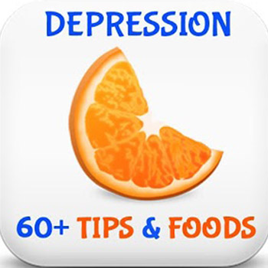

[Android](https://play.google.com/store/apps/details?id=com.andromo.dev462136.app429809) rating: ★★★★★

Price: Free

What makes this app so intriguing is its approach to treating depression: food, journals, and sleep. The newer version has a revised user interface, six new categories for users to explore, and dozens of new tips. The app offers a selection of 20 superfoods to help curb depression, hours of relaxing nature sounds, yoga techniques, and inspirational quotes.

Part 7 of 13: Diary - Mood Tracker

## Diary - Mood Tracker

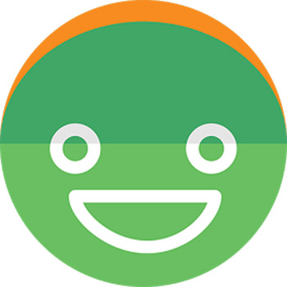

[Android](https://play.google.com/store/apps/details?id=net.daylio) rating: ★★★★★

Price: Free

This app’s functionality is pretty self-explanatory, but here’s the kicker: You don’t have to write anything down! The app provides videos that correspond with a given mood, and you select the one that matches how you’re feeling. You can also keep a daily mood log and use the app’s analytics to see how your feelings ebb and flow. If you’re partial to an old-school journal, there’s also a section to write down how you feel.

Part 8 of 13: TalkLife

## TalkLife



[iPhone](https://itunes.apple.com/us/app/talklife-share-life-youre-not-alone/id449804588?mt=8) rating: ★★★★★

[Android](https://play.google.com/store/apps/details?id=com.bearpty.talklife) rating: ★★★★✩

Price: Free

TalkLife works as an online community for people who need a friend or just someone who’s willing to listen. People are encouraged to post exactly how they feel. You can also provide feedback to others who post. Updates can be done anonymously — it’s up to the user to decide. The new version has enhanced topics and also makes it easier to control privacy as well.

Part 9 of 13: Lantern

## Lantern



[iPhone](https://itunes.apple.com/us/app/lantern-manage-stress-ease-anxiety/id915708282?mt=8) rating: ★★★★✩

Price: Free

Looking for a life coach but don’t want to pay their exorbitant fee? Lantern may be your next best thing. Members who sign up get a Lantern Coach they can message at any time. If you don’t want to talk to someone but are still looking for a little bit of inspiration, tap into their database of expert CBT practices. Sign up for daily interactive practices that help start your day off right. It’ll give you the tools to maintain a healthy trajectory throughout your day.

Part 10 of 13: Depression Anxiety Stress Test

## Depression Anxiety Stress Test



[Android](https://play.google.com/store/apps/details?id=com.bellkartapps.dass2142) rating: ★★★★★

Price: Free

This app is great for assessing your depression and anxiety right in the moment. Through preprogrammed stress scales, users can determine their ability (or inability) to relax. You can also assess your nervousness, impatience, or irritability levels. Questions are on different screens. When the tests are completed, the results page lets the user know their Depression, Anxiety, and Stress Scales (DASS) status.

Part 11 of 13: What’s Up?

## What’s Up?

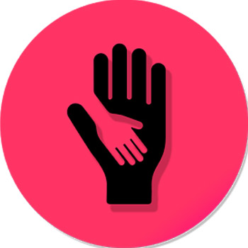

[Android](https://play.google.com/store/apps/details?id=com.jacksontempra.apps.whatsup) rating: ★★★★✩

Price: Free

What’s Up? is essentially a tracking tool for your feelings. The Get Grounded page contains over 100 different questions that will help you pinpoint what you’re feeling. The Thinking Patterns page offers up to 10 different paths that negative self-talk can take, plus the tools to help stop the negative internal monologue that tends to play on repeat when we deal with stressful situations. These components, along with forums and breathing exercises, give users the tools they need to stay focused and on track.

Part 12 of 13: MoodMission

## MoodMission



[iPhone](https://itunes.apple.com/us/app/moodmission/id1140332763?mt=8) rating: Not yet rated

[Android](https://play.google.com/store/apps/details?id=com.moodmission.moodmissionapp) rating: ★★★★✩

Price: Free

This app is designed to help people cope in a more productive manner when stress and anxiety rear their ugly heads. It works by letting users tell the app what they’re feeling at that very moment. The nuanced descriptions and explanations help you get to the issue at hand. The algorithms then work to figure out how you cope during an emotionally challenging time.

Part 13 of 13: Pacifica

## Pacifica



[iPhone](https://itunes.apple.com/us/app/pacifica-anxiety-stress-depression-relief/id922968861?mt=8) rating: ★★★★★

[Android](https://play.google.com/store/apps/details?id=com.pacificalabs.pacifica&hl=en) rating: ★★★★★

Price: Free

Guided mindful meditation and self-help paths, journaling, and a mood and health tracker: It’s all here in Pacifica, the app that provides support to those who live with anxiety. Users can choose from a number of different feelings. Do they want to be around someone? Do they just need someone to talk to at that very moment? These personalized scenarios make for a welcoming vibe — almost like you’re talking to a friend